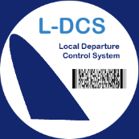 | Airport Manager L-DCS

Local Departure Control System
IATA / CUPPS compliant
Fonctionnalités :
- gestion graphique des plans cabines ;
- intégration des messages IATA , PNL, ADL … ;
- APIS et EBorders ;
- traçabilité des passagers (PAXTracer) ;
- réconciliation des bagages ;
- document de vol ;
- génération et envoi des messages opérationnels PFS, LDM, FTL, ETL … ;
- Weight & Balance ;
- calcul de centrage exprimé en %MAC ;
- génération des loadsheets.

Description
Airport Manager LDCS est un système d’enregistrement automatique des passagers. Chaque banque d’enregistrement peut gérer simultanément plusieurs vols.
Le programme est compatible avec l’utilisation de multiples périphériques CUPPS :
- MS Lecteurs de passeport (Optical Character Reader) ;
- OC : Lecteurs de cartes magnétiques (Magnetic Swipe Reader) ;
- BC : Lecteurs de code-barres ;
- BP : Imprimantes cartes d’accès à bord (CAB) ;
- BT : Imprimantes étiquettes bagages (TAG) ;
- BG : Lecteurs de cartes d’embarquement (BGR) ;
- PR : Imprimantes documents de vols.

Weight & balance
Le L-DCS inclut un module « Weight & Balance » permettant de calculer les masses et centrage des avions. Il calcule les différentes masses et effectue le calcul de centrage exprimé en %MAC. Les résultats sont envoyés dans des fichiers Excel qui sont présentés sous forme de loadsheet.

L’utilisation du module « Weight & Balance » est soumise à des conditions de certification entre Edge-airport et les Compagnies aériennes.

LDCS – Ecran principal
Liste des vols du jour
Messages IATA de chaque vol

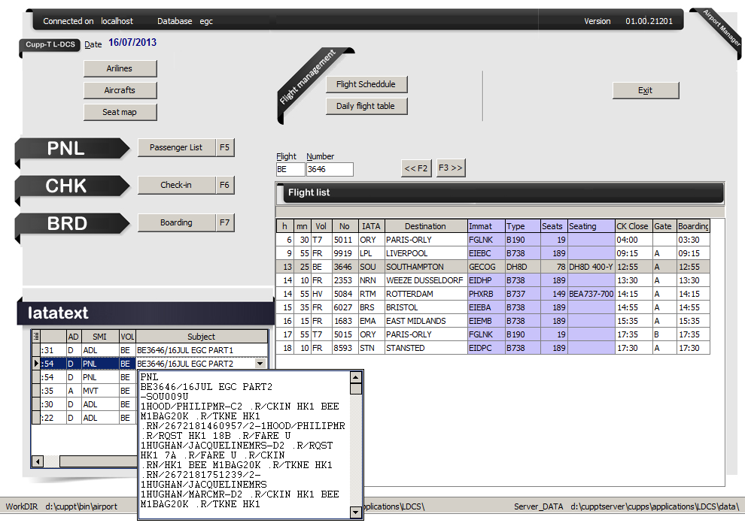

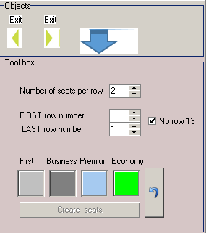
Plans cabines
L’outil graphique permet de créer facilement des plans cabines :
- gestion de 2 ponts (principal et supérieur (B747 ou A380)) ;
- multi-classes de passagers ;
- positionnement des issues de secours ;
- blocage de sièges ;
- gestion des zones.

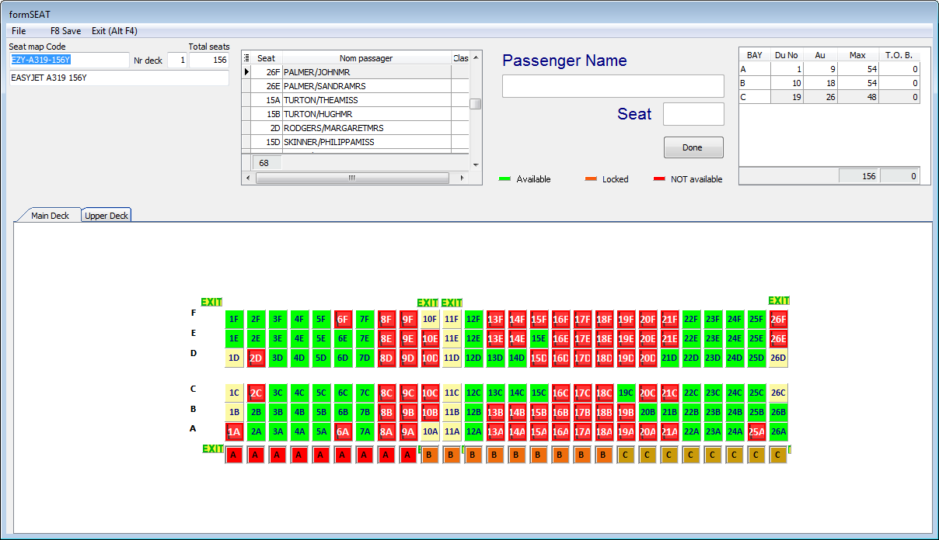

PNL – Intégration des listes de passagers
Le programme intègre les messages PNL et ADL et génère ainsi la liste des passagers. Avec cet outil, la préparation des vols sur le L-DCS ne prend que quelques minutes.
Les points forts de cette fonctionnalité sont la récupération automatique des données suivantes :
- n° de séquence pour les passagers enregistrés sur internet (web check-in) ;
- nom de chaque passager et référence de réservation ou n° de E-ticket ;
- n° de siege ;
- comptage des hommes, femmes, enfants (-12 ans) et bébés ;
- informations particulières (bagages prépayés, chaise roulante, …) ;
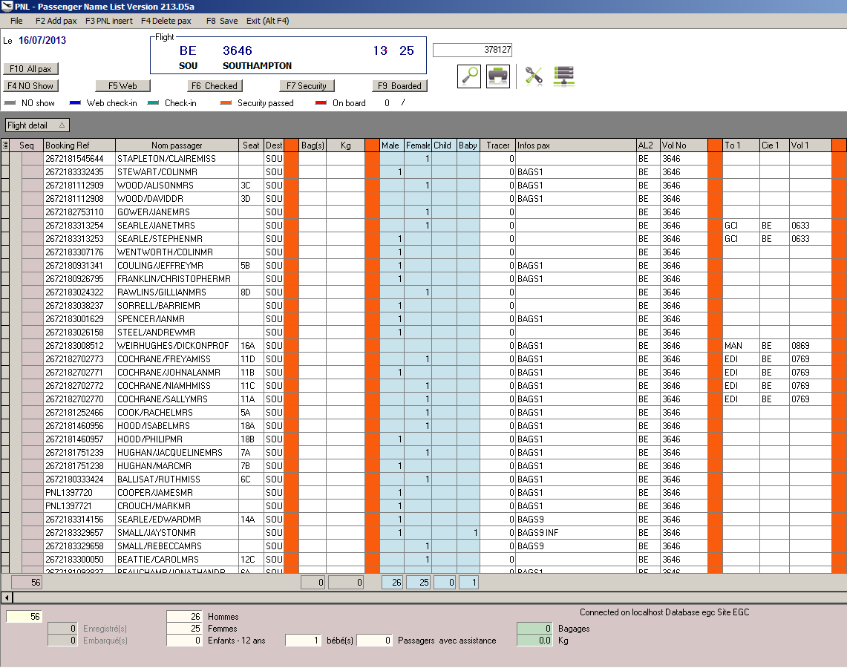
- vols en correspondance (permet d’imprimer les étiquettes bagages jusqu’à la destination finale).

Check-in
Enregistrer les passagers, imprimer les cartes d’embarquement et les étiquettes bagages sont facilités par l’ergonomie du logiciel.
La recherche du passager peut s’effectuer de plusieurs façons :
- en passant le passeport du passager dans le lecteur prévu à cet effet ;
- en composant partiellement le début de son nom ;
- en affichant la liste des passagers (PNL).

Sélection automatique du vol
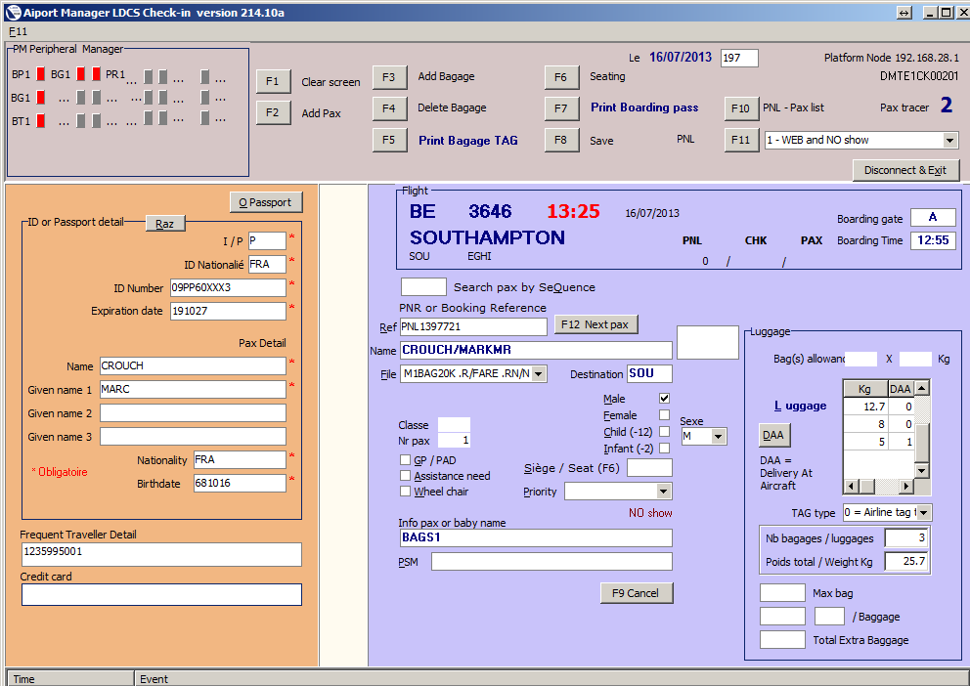
En lisant le passeport d’un passager, le programme retrouve automatiquement le vol sur lequel le passager voyage.

Boarding
Le L-DCS offre la possibilité de connecter jusqu’à 3 BGR permettant ainsi de réaliser des embarquements rapides. Le 3ème BGR peut être un lecteur de CAB sans fil ou encore une porte automatique.
Le logiciel peut aussi être utilisé sans BGR. Il suffit de taper le n° de séquence de chaque carte d’embarquement pour embarquer un passager.

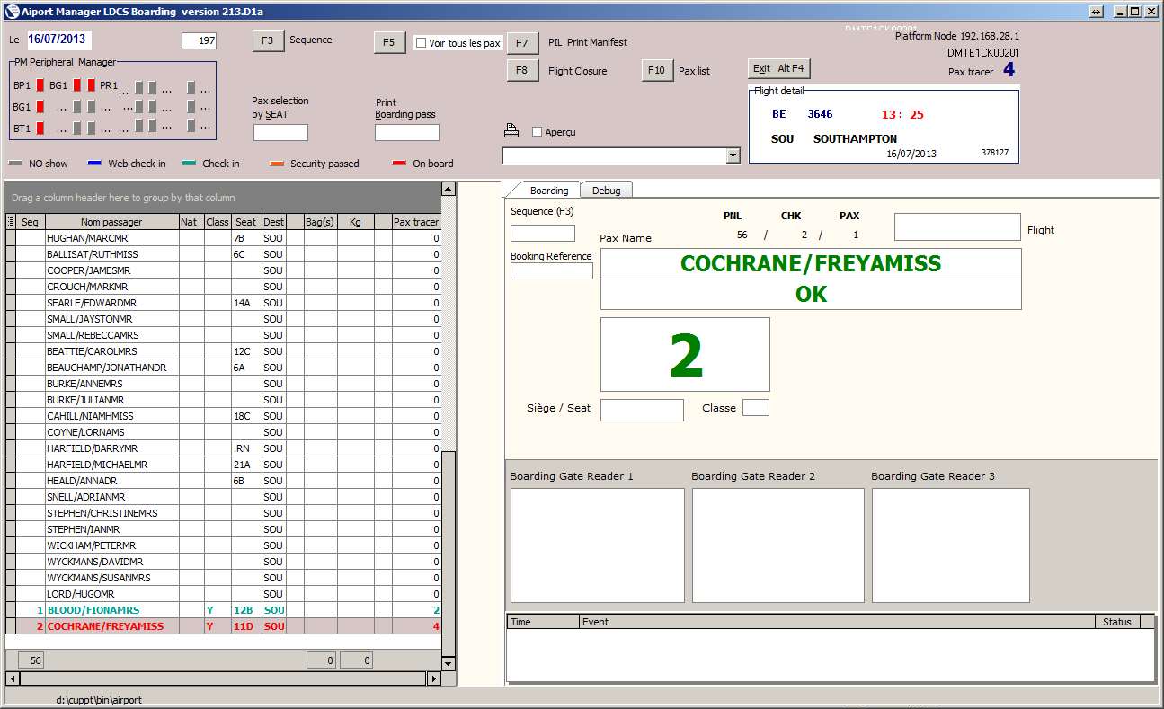

Loadsheet
Pour les compagnies certifiées sur le système « Weight & Balance », il est possible de générer les loadsheet dans des fichiers Excel.


